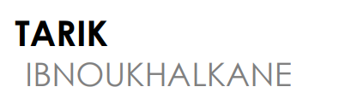

Dirha f la meme ligne

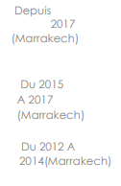

Dir depuis 2017 f la meme ligne !!!

Du 2015 a 2017 f la meme ligne !!!

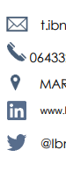

Dir hado f une seule colonne , surtout le téléphone

-twitter tu peux le supprimer

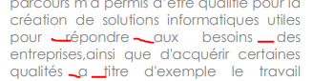

Tu dois supprimer had l espace , madirch justifié , dir align left

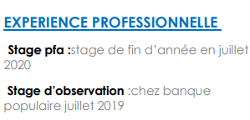

tu dois ajouter le sujet du stage + les outils utilisé ( angular ,…)

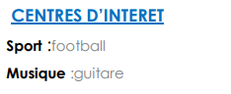

Hado dirhom f la meme ligne

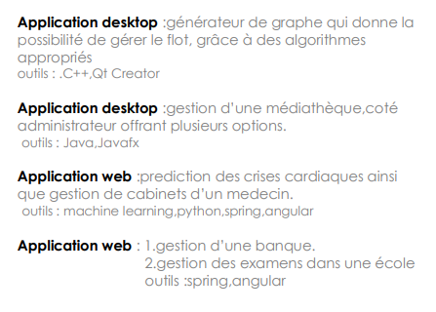

Hna , dir application web f la premier ligne , à la place de application desktop

W matb9ach dir 1. Gestion … dir à chaque projet réalisé , zid les outils et le sujet

 ….

Tu mets des fautes d’orthographe bzzzf

* Les outils que vous avez utilisé dans le projet , essaie de les détailler , zid css ,html ., mysql….



Hna bda b majuscule , w f ga3 les titres tu commences par majuscule !!!